La programmation linéaire
Exemple :

La société SKIGLISS fabrique des skis de haut et milieu de gamme. La production est organisée en différentes divisions mais pour simplifier le problème, nous ne nous intéresserons qu'à 3 d'entre elles :
la division 1 dans laquelle on prépare les "noyaux bois", la division 2 dans laquelle on fabrique les "noyaux polyuréthanne" noté PU (procédé d'injection), et la division 3 dans laquelle on réalise le moulage final des skis (à noyau bois ou PU).

Vu la situation difficile de la société, le choix de l'état-major, s'est finalement porté sur deux types de snowboards (ou surfs des neiges) : le modèle FREESTYLE (modèle 1) et le modèle ALPIN (modèle 2).
Suivant les spécifications du bureau d'études, le modèle 1 sera à noyau polyuréthane noté PU et le modèle 2 à noyau bois. Ces 2 produits seront moulés à la division 3.

Le nouveau responsable de l'organisation de SKIGLISS détermine le temps de travail (en minutes) nécessaire dans chaque unité pour produire les modèles 1 et 2, ainsi que le nombre total de minutes de main d'oeuvre que l'on peut libérer dans chaque unité en une journée de travail :
- La production d’un modèle 1 utilise 2 minutes en division 2 et 2 minutes en division 3 .
- La production d’un modèle 2 utilise 1 minute en division 1 et 3 minutes en division 3.
- Le profit généré par la production d’un modèle 1 est égal à 40 € et pour un modèle 2 à 30 €.

Par ailleurs, au niveau des contraintes de production, on a :
  - 40 minutes libérées au maximum dans la division 1
  - 120 minutes libérées au maximum dans la division 2
  - 180 minutes libérées au maximum dans la division 3

Ce que l’on peut résumer dans le tableau par :

 | Temps | utilisé | Temps disponible
Produit  Division | 1 | 2
1 | 0 | 1 | 40
2 | 2 | 0 | 120
3 | 2 | 3 | 180

Les variables de décision sont x et y respectivement les quantités produites des modèles 1 et 2.

Les contraintes sont donc:

- y ≤ 40
- 2x ≤ 120
- 2x + 3y ≤ 180

La fonction d’objectif (ici le profit) est : Z = 40 x + 30 y

On cherche le programme de production qui maximise le profit tout en respectant les contraintes.

Résolution avec le solveur

- On saisit les données
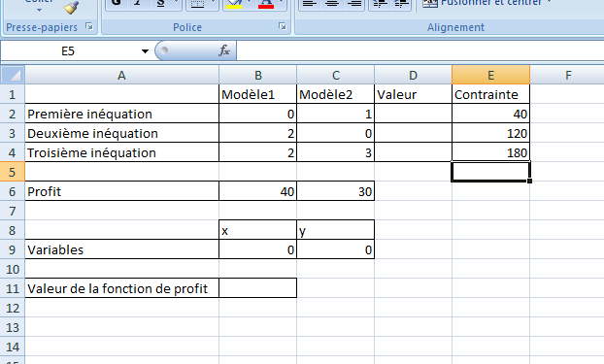

- On fait les calculs. Pour avoir le $ qui fige la cellule, appuyer sur F4 dès que B9 est saisi par exemple, puis recopier vers le bas.
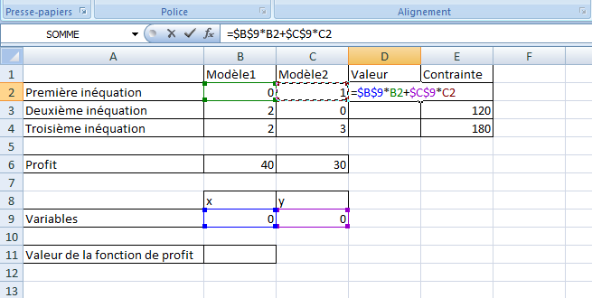

- Saisir la fonction de profit
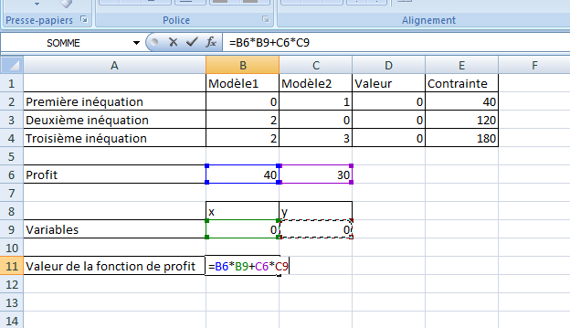

- Utilisation du solveur.
Allez dans outils, solveur, cliquer dans la cellule cible qui sera le résultat cherché avec Max choisi.

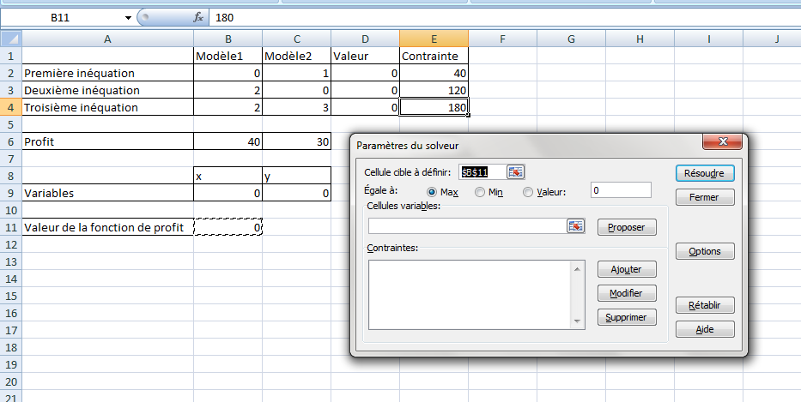

- Il faut saisir les cellules variables
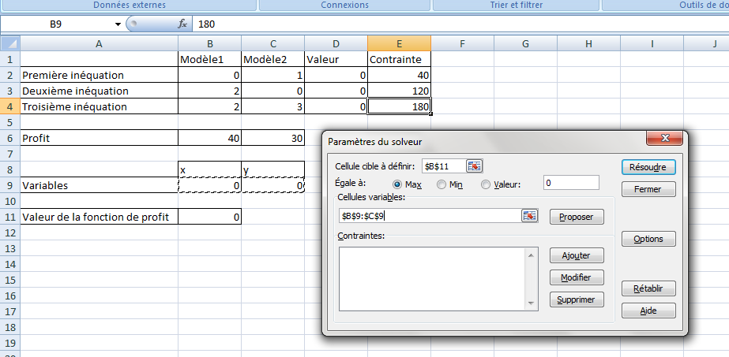

- Puis les contraintes en cliquant sur ajouter à chaque nouvelle contrainte et Ok pour la dernière
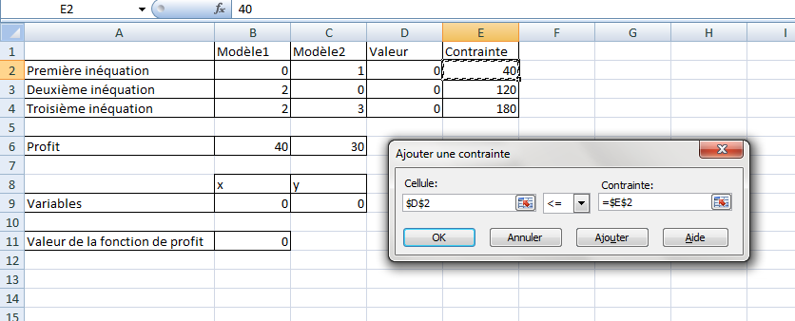
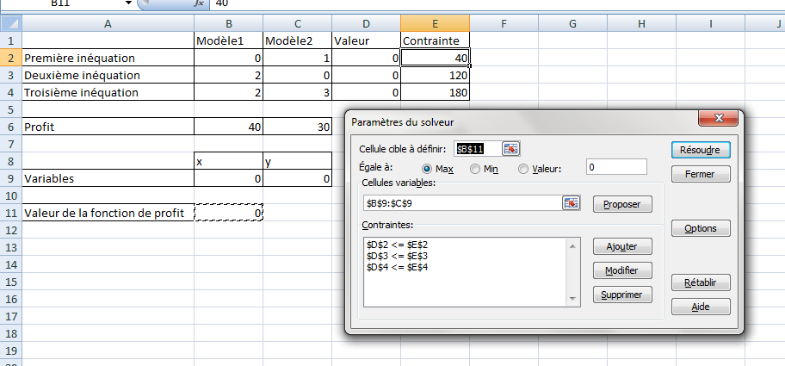

- Cliquer alors sur Résoudre
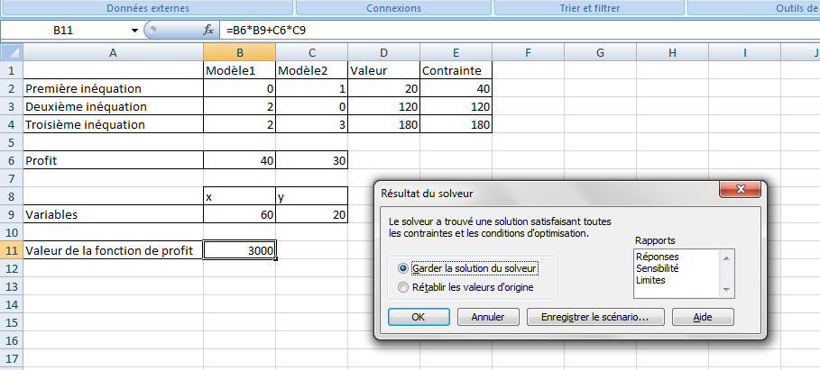

Et on retrouve les résultats graphiques.

